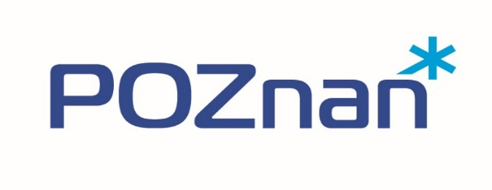
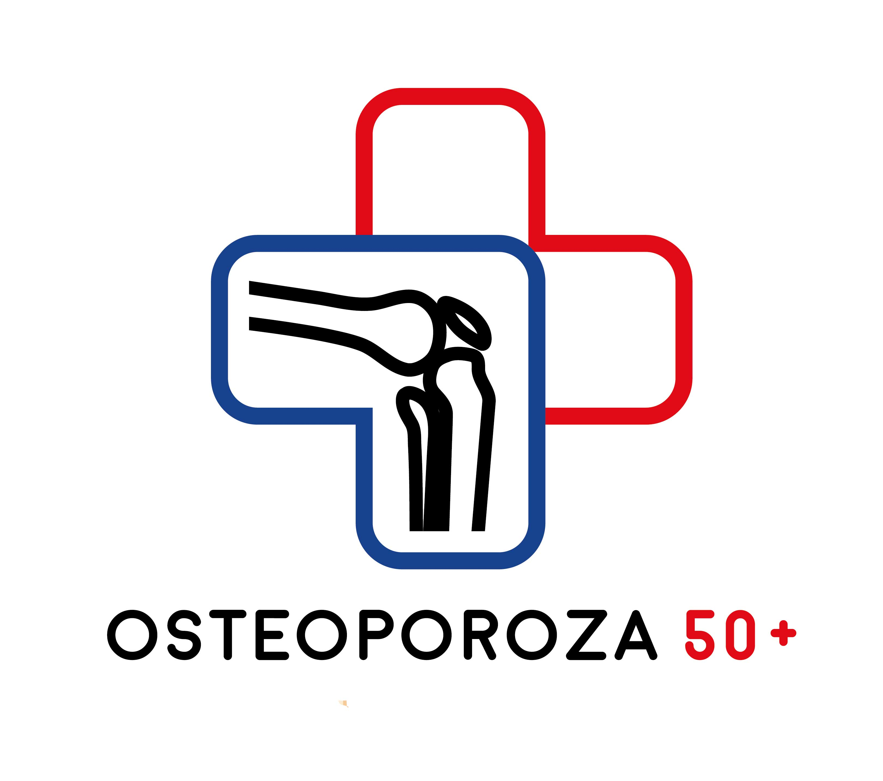

Załącznik do zarządzenia Nr 543/2021/P
Prezydenta Miasta Poznania
z dnia 29.06.2021 r.

Zestawienie ofert
złożonych w konkursie na wybór realizatora programu polityki zdrowotnej pod nazwą: „Profilaktyka i wczesne wykrywane osteoporozy wśród kobiet w wieku 50+, zamieszkałych w Poznaniu, na lata 2021-2023”.

Lp. | Nazwa i adres oferenta | Cena oferty brutto w zł | Liczba uzyskanych punktów
1. | Medyczne Centrum Hetmańska  Piotr Leszczyński  ul. Hetmańska 55/1, 60-218 Poznań | 882 000,00 | 91,60
2. | Ginekologiczno-Położniczy Szpital Kliniczny Uniwersytetu Medycznego im. Karola Marcinkowskiego w Poznaniu  ul. Polna 33, 60-535 Poznań | 882 000,00 | 91,40
3. | Wielkopolska Przychodnia Sportowo-Lekarska Sp. z o. o.  ul. Wł. Reymonta 35, 60-791 Poznań | 881 000,00 | 86,40
4. | Hospital Investment Group Diagnostyka Sp. z o. o.  ul. Strzelecka 25/4, 61-846 Poznań | 880 000,00 | 92,20

